**Quartus ii 10.0教程**

**说明**

本文的部分章节，来源于本人翻译的Terasic DE2-115的英文入门文档。

**平台**

硬件：艾米电子EP2C8-2010增强版套件

软件：Quartus II 10.0 + ModelSim-Altera 6.5e (Quartus II 10.0) Starter Edition

**内容**

* 典型的CAD流程
* 开始
* 新建工程
* 录入Verilog设计
* 编译设计
* 引脚分配
* 仿真设计电路
* 编程及配置到FPGA器件
* 测试设计电路

**典型的CAD流程**

计算机辅助设计（CAD）软件，使得运用可编程逻辑器件实现所需逻辑电路，变得容易。比如现场可编程门阵列（FPGA）。典型的FPGA CAD设计流程如图1所示。

[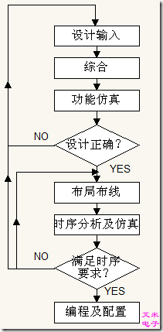](http://images.cnblogs.com/cnblogs_com/yuphone/WindowsLiveWriter/QuartusIIVerilog.QuartusIIVerilog_D25B/image_48.png)

图1 典型的FPGA CAD设计流程

CAD流程包含以下步骤：

* 设计输入——所需电路可通过原理图方式或硬件描述语言方式（如Verilog或VHDL）进行设计。
* 综合——输入的设计被综合进入由逻辑元素（LEs，FPGA芯片提供）组成的电路中。
* 功能仿真——综合电路被测试以验证其功能是否正确，次仿真不考虑时序因素。
* 布局布线——CAD Fitter工具决定网表中定义的LEs如何布置成FPGA芯片中的实际LEs。
* 时序分析——分析已布局布线电路中的不同路径的传播延迟，用以指示所需电路的性能。
* 时序仿真——测试已布局布线电路，验证其是否在功能和时序上都正确。
* 编程及配置——设计的电路，通过编程配置开关，被实现到一个物理的FPGA芯片。配置开关用于配置LEs和建立所需线路连接。

本指南介绍Quartus II软件的基本特征。展示如何使用Verilog硬件描述语言来设计和实现电路。使用GUI来实现Quartus II指令。通过本份指南，读者将学习到：

* 新建工程
* 使用Verilog代码录入设计
* 将综合的电路布局到Altera FPGA
* 分配电路的输入输出到FPGA上的指定引脚
* 仿真设计电路
* 编程配置艾米电子EP2C8核心板上的FPGA芯片

**1. 开始**

在Quartus II中设计的每个逻辑电路或子电路，叫做一个工程。软件每次运行一个工程，并将所有信息保存在单一文件夹中。欲开始一个新的逻辑电路设计，第一步就是新建一个文件夹来保存文件。为了保存本指南的设计文件，在D盘新建introtutorial文件夹。指南者运行的范例为一个简单的双路灯控电路。

打开Quartus II软件，将看到类似于图2的画面。该显示画面包括若干窗口，用户可使用鼠标选择，以访问Quartus II软件的相关功能。Quartus II提供的大多数命令都可用菜单形式来访问。例如，在图2中，在**File**标签下点击左键，可打开如图3所示的菜单。用左键单击**Exit**可退出Quartus II软件。

[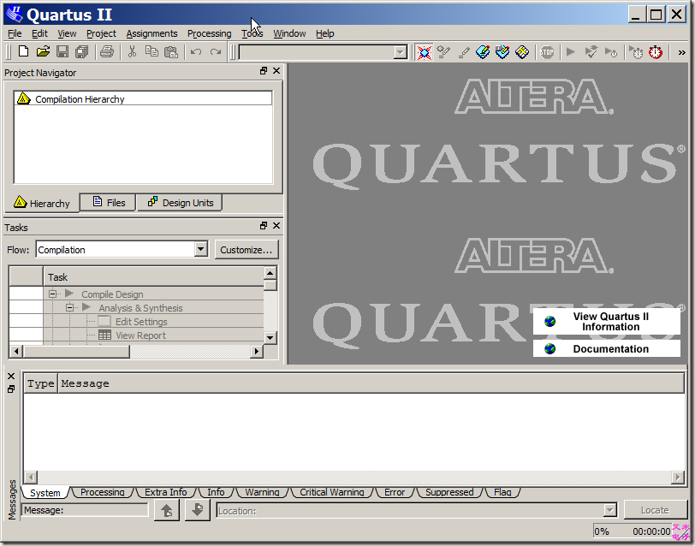](http://images.cnblogs.com/cnblogs_com/yuphone/WindowsLiveWriter/VerilogQuartus.ModelSimQuartusIIVerilog_127ED/image_2.png)

图2 Quartus II主体显示

[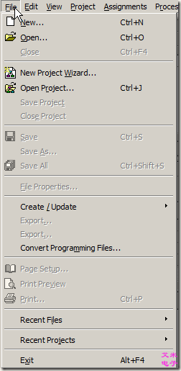](http://images.cnblogs.com/cnblogs_com/yuphone/WindowsLiveWriter/VerilogQuartus.ModelSimQuartusIIVerilog_127ED/image_4.png)

图3 File菜单一例

对于有些命令，需要连续访问两个或以上的菜单才可以使用。

**1.1 Quartus II在线帮助**

Quartus II软件提供了容易理解的在线文档，可解答许多在使用软件时遇到的问题。用户可通过选择**Help>Search**来快速访问帮助话题，在打开的对话框中，可以输入关键字。另外一个方法是，内容感应帮助，以快速查找指定话题的文档。在大多数的应用中，按住键盘上的**F1键**将打开一个显示该应用的可用命令的帮助窗口。

**2 新建工程**

按如下步骤新建工程：

1. 选择**File>New Project Wizard**，以打开图4所示窗口，可通过**Don't show me this introduction again**跳过此窗口步骤。单击**Next**，出现图5所示窗口。

[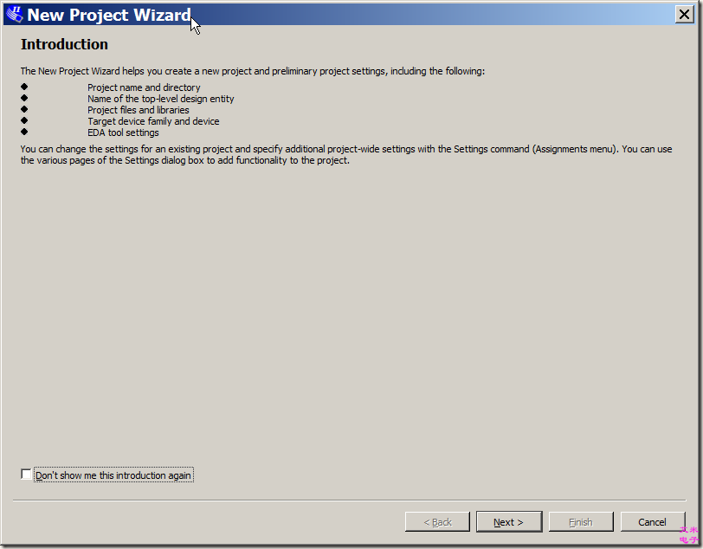](http://images.cnblogs.com/cnblogs_com/yuphone/WindowsLiveWriter/VerilogQuartus.ModelSimQuartusIIVerilog_127ED/image_6.png)

图4 引导的任务显示

[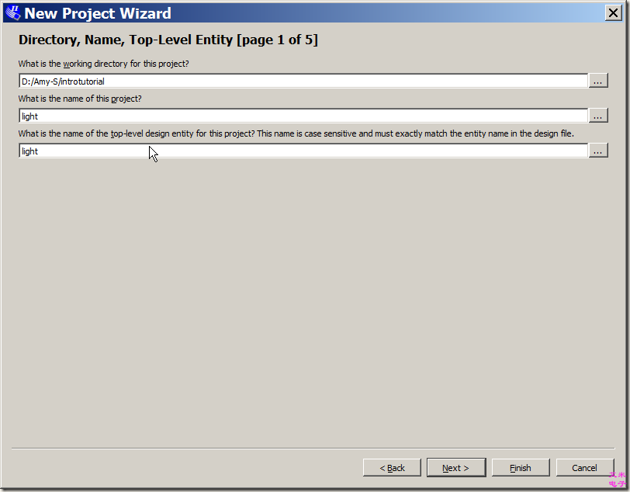](http://images.cnblogs.com/cnblogs_com/yuphone/WindowsLiveWriter/VerilogQuartus.ModelSimQuartusIIVerilog_127ED/image_8.png)

图5 创建新的工程

2. 选择工作文件夹introtutorial，也可以使用您自己设定的文件夹。工程必须有一个名字，通常情况下，与顶层设计实体的名字相同。如图5所示，选择light作为工程名和顶层实体名。单击**Next**。因为还没有创建introtutorial文件夹，Quartus II弹出一个对话框，询问是否新建所需文件夹，如图6所示。单击**Yes**，将会引出图7所示的窗口。

[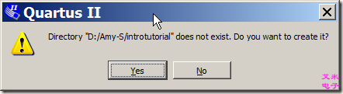](http://images.cnblogs.com/cnblogs_com/yuphone/WindowsLiveWriter/VerilogQuartus.ModelSimQuartusIIVerilog_127ED/image_10.png)

图6 创建新的工程文件夹与否？

[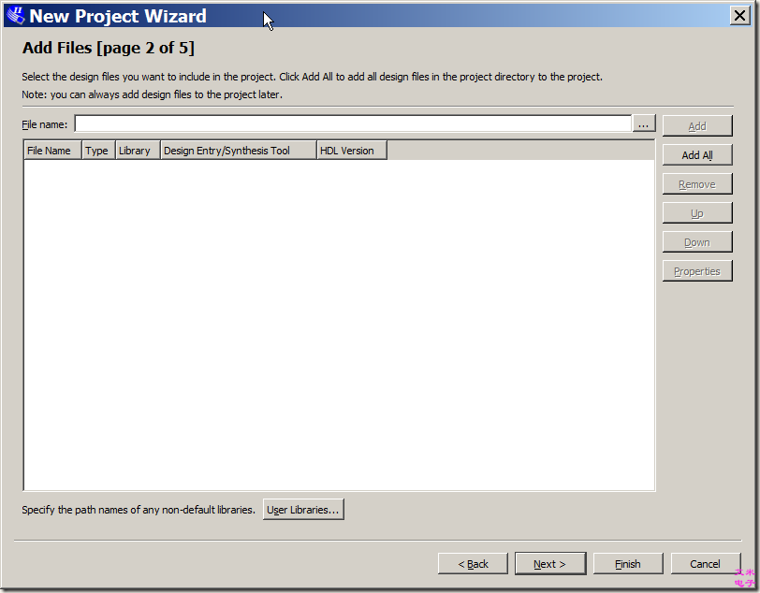](http://images.cnblogs.com/cnblogs_com/yuphone/WindowsLiveWriter/VerilogQuartus.ModelSimQuartusIIVerilog_127ED/image_12.png)

图7 添加用户指定设计文件

3. 如果没有已存在的设计文件，单击**Next**，将会打开如图8所示的画面。

[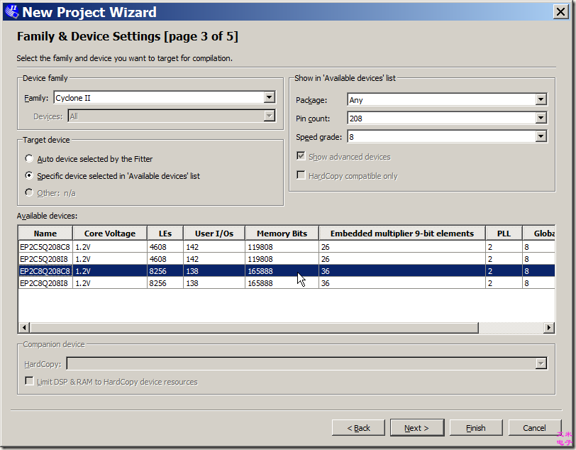](http://images.cnblogs.com/cnblogs_com/yuphone/WindowsLiveWriter/VerilogQuartus.ModelSimQuartusIIVerilog_127ED/image_14.png)

图8 选择器件家族和指定的器件

4. 艾米电子EP2C8核心板采用的器件为Cyclone II EP2C8Q208C8。此处选择Cyclone II器件家族，器件为PQFP封装，有208个引脚，速度等级为8。单击Next，出现图9所示画面。

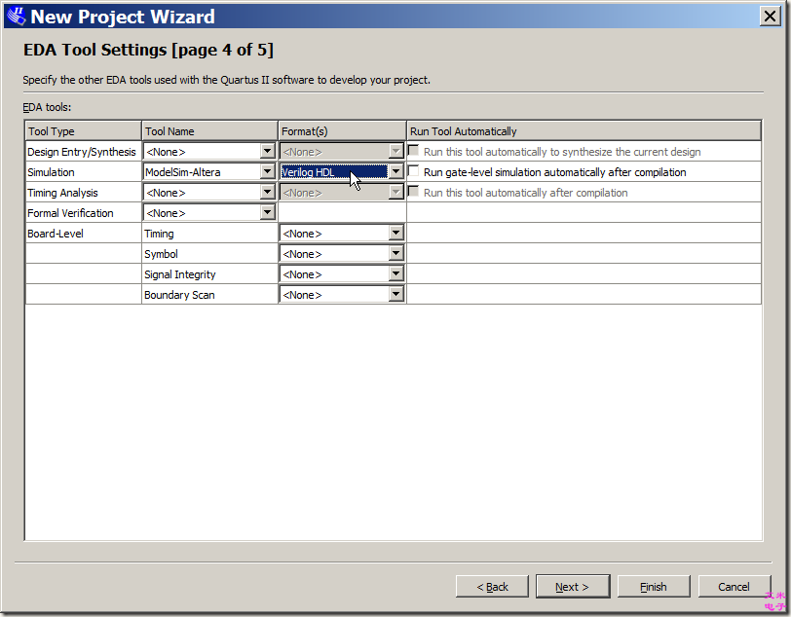

图9 指定第三方EDA工具

5. 用户可指定一些第三方EDA工具。持续Simulation选用ModelSim-Altera，格式为Verilog HDL。单击**Next**，出现图10所示窗口。

6. 设置一览如图10所示。单击**Finish**，返回Quartus II主体窗口。标题栏将显示light工程，如图11所示。

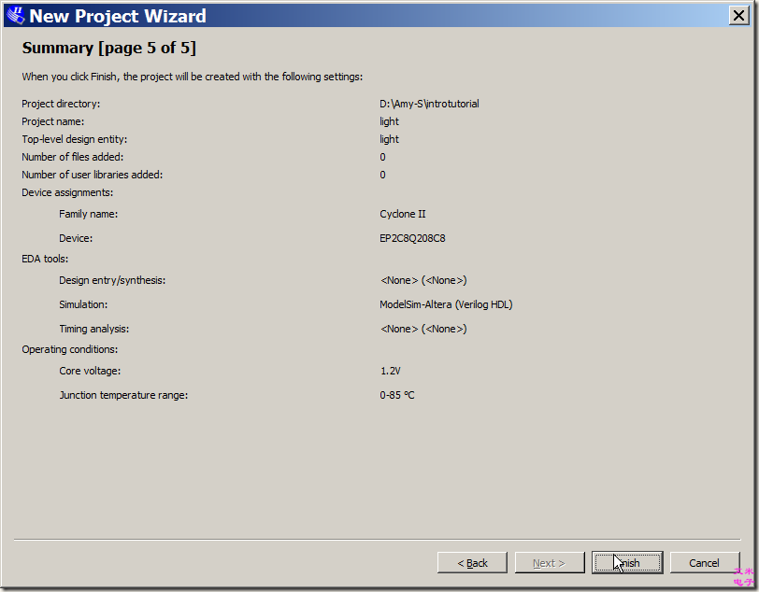

图10 工程设置一览

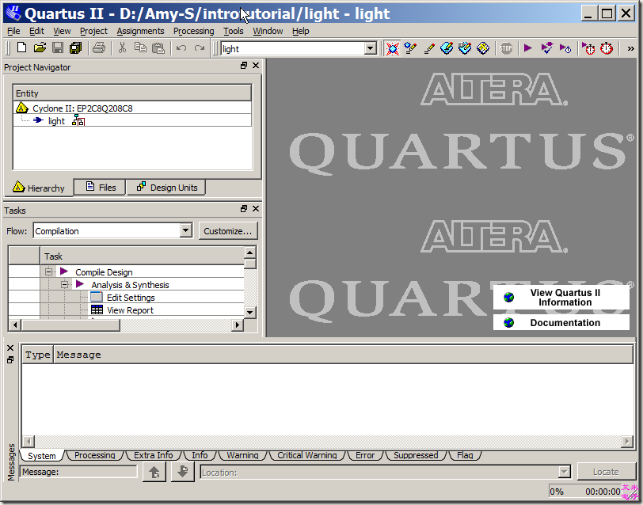

图11 Quartus II显示已建工程

**3 使用Verilog代码设计输入**

作为一个设计范例，我们将采用双路的灯控电路，如图12所示。此灯可由两个按键中的任一按键来控制，x1和x2，按键的闭合相应的逻辑值为1。真值表也同时在图中给出。注意输入x1和x2是异或的关系，但是我们仍然用门来显示。

[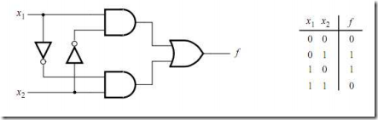](http://images.cnblogs.com/cnblogs_com/yuphone/WindowsLiveWriter/QuartusIIVerilog.QuartusIIVerilog_D25B/image_6.png)

图12 灯控电路

所需电路，如图13所示，使用Verilog代码来描述。注意，Verilog模块叫做light，这个图5所示的名称是一致的。此代码的编辑可以使用任何可存储ASCII码的文本编辑器，或者使用Quartus II自带的编辑器。当然，文件的名称可以任意取；而和顶层Verilog模块的名称一致，是一个设计惯例。文件名称必须带.v扩展名，用以指示此文件为Verilog文件。所有，我们使用light.v这个名称。

[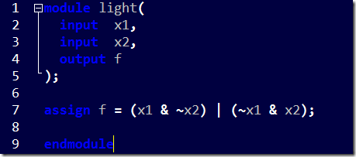](http://images.cnblogs.com/cnblogs_com/yuphone/WindowsLiveWriter/QuartusIIVerilog.QuartusIIVerilog_D25B/image_8.png)

图13 图12所示电路的Verilog代码

**3.1 使用Quartus II 文本编辑器**

本节将展示如何使用Quartus II文本编辑器。如果你喜欢使用其他文本编辑器来创建Verilog源文件，可以逃过此节。选择**File>New**打开图14所示窗口，选择**Verilog HDL File**，并单击**OK**。这将打开文本编辑器窗口。第一步是指定所创建的文件的名称。选择**File>Save As**，打开图15所示的对话框。选择存储类型为Verilog HDL File，填写名称为light.v。单击**Save**，打开图16所示窗口。输入图13所示的代码。使用Ctrl+s保存该文件。

[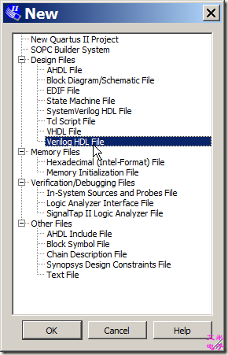](http://images.cnblogs.com/cnblogs_com/yuphone/WindowsLiveWriter/VerilogQuartus.ModelSimQuartusIIVerilog_127ED/image_22.png)

图14 选择新建的文件类型

[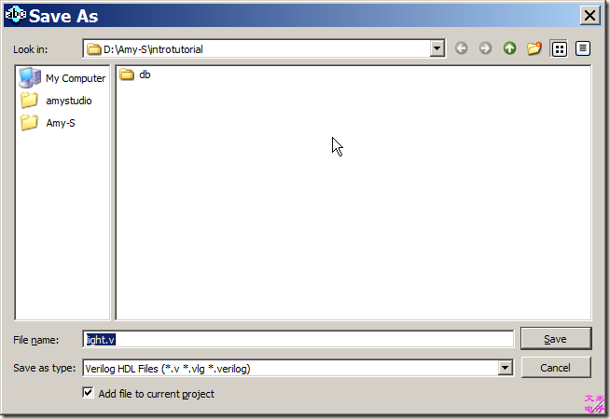](http://images.cnblogs.com/cnblogs_com/yuphone/WindowsLiveWriter/VerilogQuartus.ModelSimQuartusIIVerilog_127ED/image_24.png)

图15 命名文件

[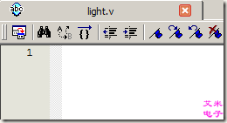](http://images.cnblogs.com/cnblogs_com/yuphone/WindowsLiveWriter/VerilogQuartus.ModelSimQuartusIIVerilog_127ED/image_26.png)

图16 文本编辑器窗口

**3.1.1 使用Verilog模板**

对于设计者来说，Verilog的语法有时很难被记住。为了解决问题，文本编辑器提供了Verilog模板集。这些模板提供了不同类型的Verilog表达的范例，譬如**module**声明、**always**块和设置语句的陈述。可以通过**Edit>Insert Template>Verilog HDL**来浏览这些模板，以熟悉这些资源，这是相当值得的。

**3.3 添加设计文件到工程中**

正如图7所讨论的那样，我们可以告诉Quartus II软件，哪些文件是当前工程的一部分。要查看当前的light工程中已包含的文件列表，选择**Assignment>Setting>File**，这将打开图17所示画面。另外一个可用的方法是选择标签**Project>Add/Remove Files in Project**。

使用Quartus II文本编辑器创建文件时，勾上**Add file to current project**选项，所创建文件即自动加入到工程文件列表。如果使用的不是Quartus II自带的文本编辑器，那么图17，列表中就没有所创建的文件，此时必须手动添加文件到工程文件列表中。欲添加文件到工程文件列表中，单击图17中的**File Name**：的按钮，弹出图18所示对话框，选择light.v，单击**Open**。再次查看图17画面，此时所添加的文件就已经在文件列表了。需要注意的是，在大多数案例中，Quartus II软件可根据各个实体自动找到正确的文件，即使某些文件没有被认真地添加到工程中。

然而，对于包含许多文件的复杂工程，按照上述方法，添加指定所需文件到工程中，是一个很好的设计惯例。

[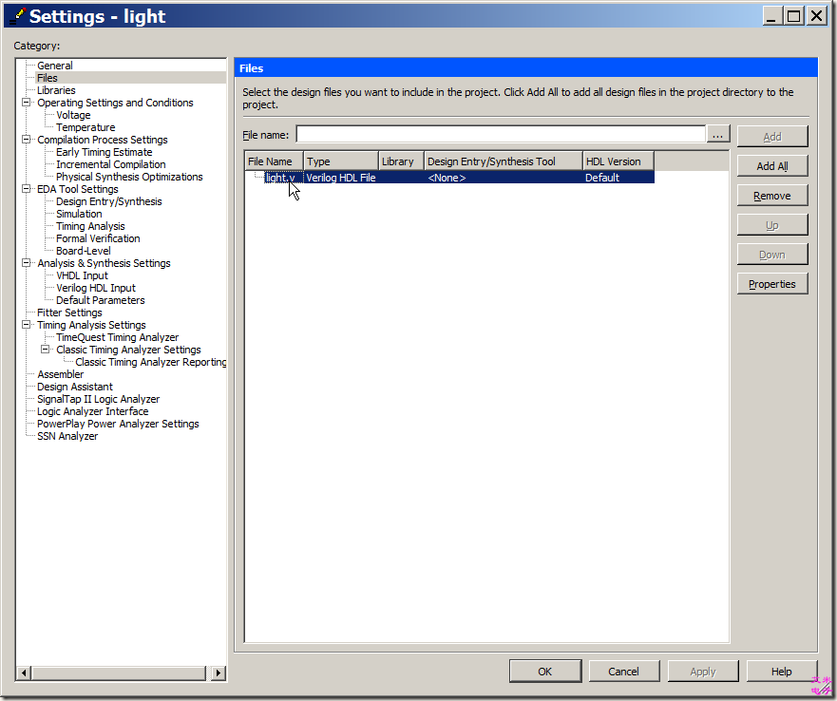](http://images.cnblogs.com/cnblogs_com/yuphone/WindowsLiveWriter/VerilogQuartus.ModelSimQuartusIIVerilog_127ED/image_30.png)

图17 设置窗口

[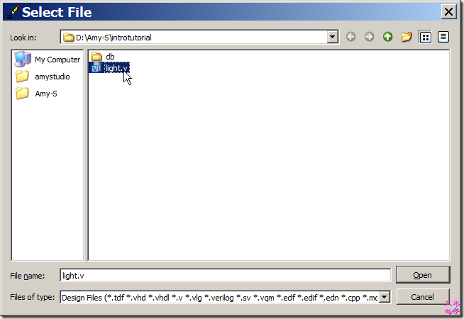](http://images.cnblogs.com/cnblogs_com/yuphone/WindowsLiveWriter/VerilogQuartus.ModelSimQuartusIIVerilog_127ED/image_32.png)

图18 选择文件

**4 编译设计电路**

在light.v中Verilog代码，要经过几个Quartus II工具的处理：分析代码、综合电路以及生成目标芯片的实现内容。这些应用程序被聚集在一起，且被称作编译器。

选择**Processing>Start Compilation**运行编译器，或者单击[image](http://images.cnblogs.com/cnblogs_com/yuphone/WindowsLiveWriter/QuartusIIVerilog.QuartusIIVerilog_D25B/image_20.png) 按钮运行。在编译过程中，Quartus II的左边会显示不同阶段的进度。编译成功（或不成功）后，会弹出一个对话框。

单击**OK**确认。Qartus II会显示图19所示画面的编译报告。当编译成功后，也可以通过[image](http://images.cnblogs.com/cnblogs_com/yuphone/WindowsLiveWriter/QuartusIIVerilog.QuartusIIVerilog_D25B/image_24.png) 按钮手动打开编译报告。

[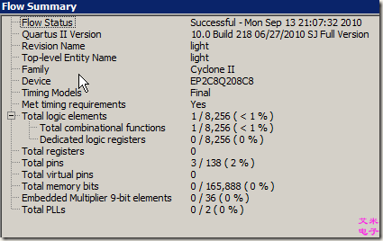](http://images.cnblogs.com/cnblogs_com/yuphone/WindowsLiveWriter/VerilogQuartus.ModelSimQuartusIIVerilog_127ED/image_34.png)

图19 编译报告

在此窗口的左面，列出了许多信息的列表。如图19所示，本工程使用了1个LE和3个引脚。

**4.1 错误**

在编译期间，Quartus II在消息窗口，会显示生成的消息。如果此Verilog设计正确，其中一条消息就会显示编译成功及无错误。

如果编译不是零错误，那么在Verilog代码中，至少有一个错误。在这种情况下，与错误对应的消息就会在消息窗口显示。双击某条错误信息，该信息将会滚动显示完整；并且打开Quartus II自带文本编译器，Verilog代码中的某行将被高亮显示。类似的，编译器也会显示许多警告消息。同样的方法也适用于查看完整的警告消息。针对于某条错误或警告消息，想得到更多信息，可选住此条消息，然后按住**F1**功能键，即可查看。

我们将light.v的最后一行改成endmodules，重新编译。Quartus II弹出对话框，报告编译错误；单击OK，以确认。编译报告如图20所示。在消息窗口，单击**Error**标签，显示图21所示消息。双击第一条错误信息，Quartus II文本编辑器打开light.v，最后一行被高亮，如图22所示。修正代码，重新编译，直至成功为止。

[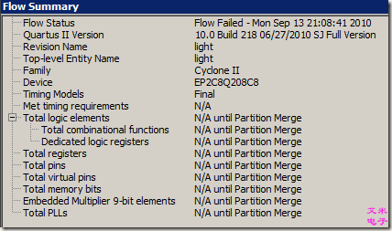](http://images.cnblogs.com/cnblogs_com/yuphone/WindowsLiveWriter/VerilogQuartus.ModelSimQuartusIIVerilog_127ED/image_36.png)

图20 编译报告

[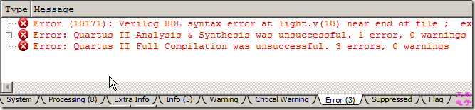](http://images.cnblogs.com/cnblogs_com/yuphone/WindowsLiveWriter/VerilogQuartus.ModelSimQuartusIIVerilog_127ED/image_38.png)

图21 错误信息

[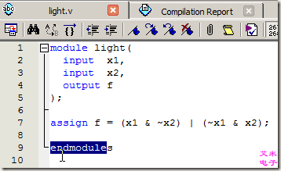](http://images.cnblogs.com/cnblogs_com/yuphone/WindowsLiveWriter/VerilogQuartus.ModelSimQuartusIIVerilog_127ED/image_40.png)

图22 指示错误代码的位置

**5 引脚分配**

在艾米电子EP2C8-2010增强版套件中，我们使用LED[1]代表f，SW[1]和SW[2]分别代表x1和x2，所需引脚映射如图23所示。使用文本编辑器，新建一文件，命名为pins’ list.txt。录入图24所示内容。选择**Assignments>Import Assignments**，打开图25所示窗口。选择pins’ list.txt路径，单击OK导入引脚配置。选择**Assignments>Pin Planner**（或单击[image](http://images.cnblogs.com/cnblogs_com/yuphone/WindowsLiveWriter/QuartusIIVerilog.QuartusIIVerilog_D25B/image_40.png) 按钮），打开图26所示窗口，查看引脚是否分配正确。

[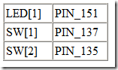](http://images.cnblogs.com/cnblogs_com/yuphone/WindowsLiveWriter/QuartusIIVerilog.QuartusIIVerilog_D25B/image_32.png)

图23 所需引脚映射

[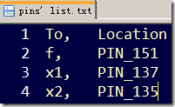](http://images.cnblogs.com/cnblogs_com/yuphone/WindowsLiveWriter/QuartusIIVerilog.QuartusIIVerilog_D25B/image_34.png)

图24 引脚分配文件——pins’ list.txt

[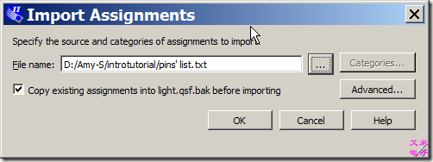](http://images.cnblogs.com/cnblogs_com/yuphone/WindowsLiveWriter/VerilogQuartus.ModelSimQuartusIIVerilog_127ED/image_42.png)

图25 导入设置

[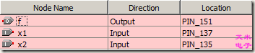](http://images.cnblogs.com/cnblogs_com/yuphone/WindowsLiveWriter/VerilogQuartus.ModelSimQuartusIIVerilog_127ED/image_44.png)

图26 查看引脚分配

### 5.1 配置未用引脚

未用引脚需要一定得约束，倘若没有这些约束，就有可能出现一些莫名其妙的问题。选择Assignments>Device>Device and Pin Options>Unused Pins，打开图27所示窗口。一般情况下，按照图28所示配置。

[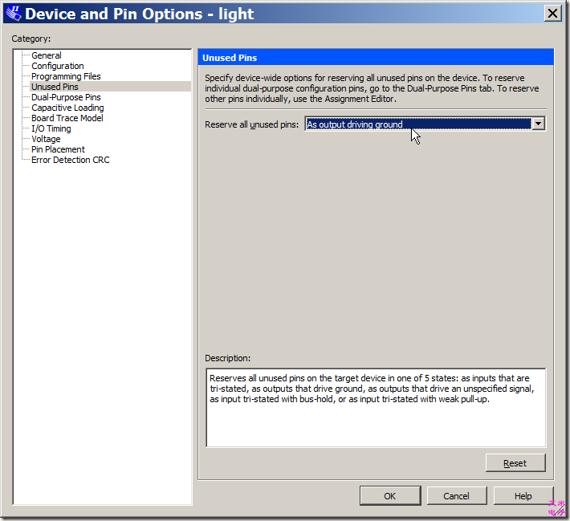](http://images.cnblogs.com/cnblogs_com/yuphone/WindowsLiveWriter/VerilogQuartus.ModelSimQuartusIIVerilog_127ED/image_48.png)

图27 配置未用引脚

[图28 配置未用引脚为三态输入](http://images.cnblogs.com/cnblogs_com/yuphone/WindowsLiveWriter/VerilogQuartus.ModelSimQuartusIIVerilog_127ED/image_50.png)

图28 配置未用引脚为三态输入

## 6 仿真所设计的电路

在艾米电子EP2C8-2010增强版套件实现所需电路之前，审慎的做法是，先仿真以确定所设计电路是否正确。下面将介绍如何使用ModelSim-Altera仿真：

### 6.1 新建testbench文件

使用文本编辑器新建testbench文件，文件类型与图9一致，命名为light_tb.v；不要勾**Add file to current project**选项，即不可加入到Quartus工程文件夹列表。录入图29所示代码。

[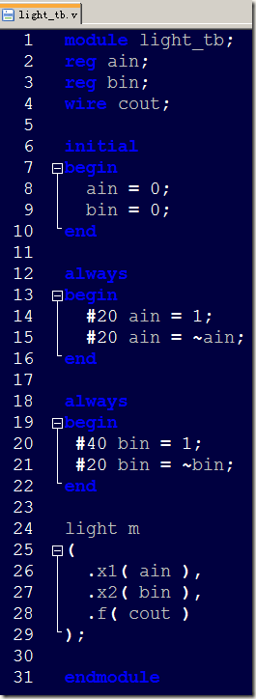](http://images.cnblogs.com/cnblogs_com/yuphone/WindowsLiveWriter/VerilogQuartusII.QuartusIIVerilog_133B2/image_24.png)

图29 light_tb.v

### 6.2 设置ModelSim-Altera路径

第一次使用需要先设置ModelSim-Altera路径。选择**Tools>Options>General>EDA Tool Options**，打开EDA工具选择，如图30所示，设置路径。单击**OK**，返回Quartus II主题界面。

[图30 设置ModelSim-Altera路径](http://images.cnblogs.com/cnblogs_com/yuphone/WindowsLiveWriter/VerilogQuartus.ModelSimQuartusIIVerilog_127ED/image_52.png)

图30 设置ModelSim-Altera路径

### 6.3 添加仿真所需测试文件

选择**Assignments>Setting>EDA Tool Setting>Simulation**，打开图31所示窗口。在**NativeLink setting**下，选择**Compile test bench:**标签，单击**Test Benches**按钮，打开图32所示窗口。单击**New**，弹出设置窗口，命名Test bench name:为light_tb（与前面编写light_tb.v一致）；在**File name:**处，点击…按钮，添加light_tb文件路径；单击**Add**，完成后如图33所示。连续三次单击**OK**，返回Quartus II主题窗口。

[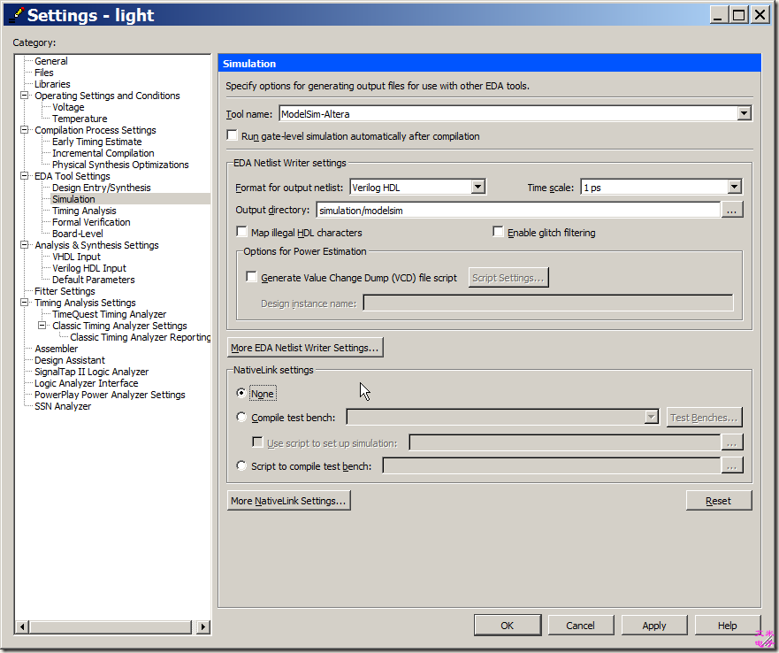](http://images.cnblogs.com/cnblogs_com/yuphone/WindowsLiveWriter/VerilogQuartus.ModelSimQuartusIIVerilog_127ED/image_54.png)

图31 仿真选项设置

[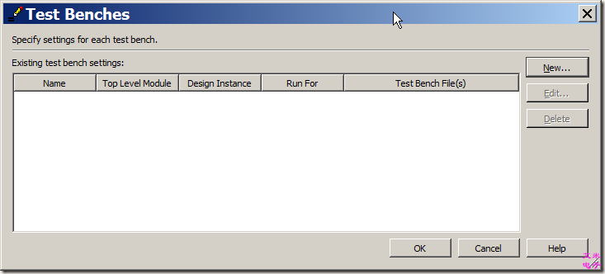](http://images.cnblogs.com/cnblogs_com/yuphone/WindowsLiveWriter/VerilogQuartus.ModelSimQuartusIIVerilog_127ED/image_56.png)

图32 指定Test Benches

[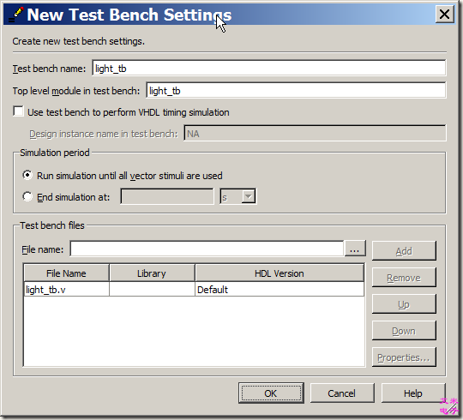](http://images.cnblogs.com/cnblogs_com/yuphone/WindowsLiveWriter/VerilogQuartus.ModelSimQuartusIIVerilog_127ED/image_58.png)

图33 添加Test Benches

### 6.4 开始仿真

选择**Tools>Run EDA Simulation Tool>EDA RTL Simulation**，进行RTL仿真；或者选择**Tools>Run EDA Simulation Tool>EDA Gate Level Simulation**，进行门级仿真。此处以RTL仿真为示范。选择选择**Tools>Run EDA Simulation Tool>EDA RTL Simulation**，弹出图34所示仿真画面。稍等片刻，波形就会显现。

[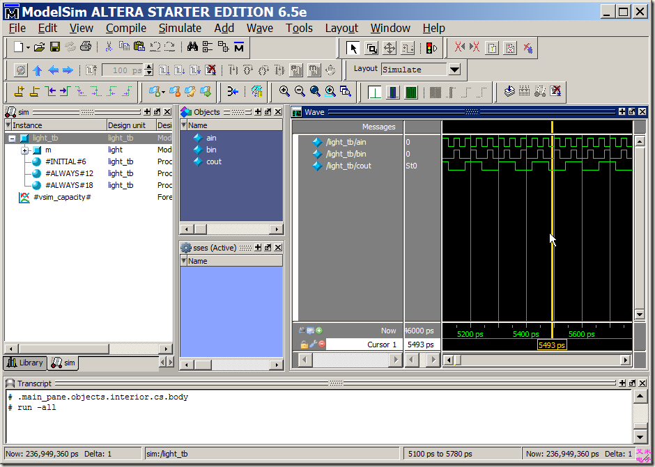](http://images.cnblogs.com/cnblogs_com/yuphone/WindowsLiveWriter/VerilogQuartus.ModelSimQuartusIIVerilog_127ED/image_60.png)

图34 ModelSim-Altera仿真画面

 在**Wave**窗口右上角，单击[image](http://images.cnblogs.com/cnblogs_com/yuphone/WindowsLiveWriter/VerilogQuartusII.QuartusIIVerilog_133B2/image_42.png) ，最大化**Wave**窗口，方便查看波形，如图35所示。将鼠标放在想要查看的波形上面，按住**Ctrl**键，滚动鼠标滚轴，可以很方便地放大缩小波形。

[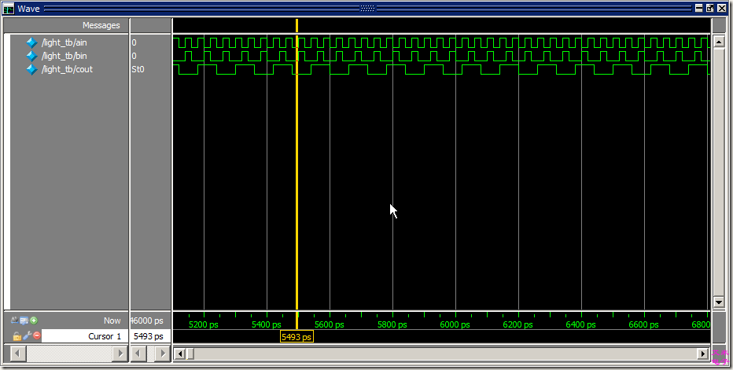](http://images.cnblogs.com/cnblogs_com/yuphone/WindowsLiveWriter/VerilogQuartus.ModelSimQuartusIIVerilog_127ED/image_62.png)

图35 查看波形

## 7 编程及配置FPGA器件

### 7.1 安装下载电缆驱动

* USB-Blaster用户，请参考<http://www.altera.com.cn/literature/ug/ug_usb_blstr.pdf>
* ByteBlaster II用户，请参考<http://www.altera.com.cn/literature/ug/ug_bbii.pdf>
* EthernetBlaster用户，请参考<http://www.altera.com.cn/literature/ug/ug_ebcc.pdf>

### 7.2 JTAG编程

将USB-Blaster与FPGA开发板连接在一起，打开FPGA开发板电源，回到Quartus II主题窗口。选择**Tools>Progrmmer**或单击[image](http://images.cnblogs.com/cnblogs_com/yuphone/WindowsLiveWriter/QuartusIIVerilog.QuartusIIVerilog_D25B/image_36.png) 按钮，打开图35所示窗口。选择**Mode**为JTAG。缺省情况下，USB-Blaster没有被选中，单击**Hardware Setup**按钮，在弹出的窗口选择USB-Blaster，如图36所示，单击**Close**退出。

[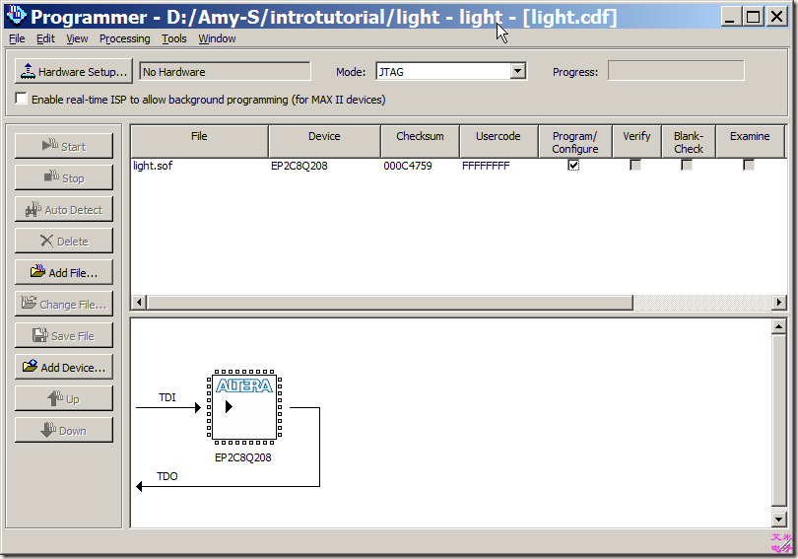](http://images.cnblogs.com/cnblogs_com/yuphone/WindowsLiveWriter/VerilogQuartus.ModelSimQuartusIIVerilog_127ED/image_66.png)

图36 编程器窗口

[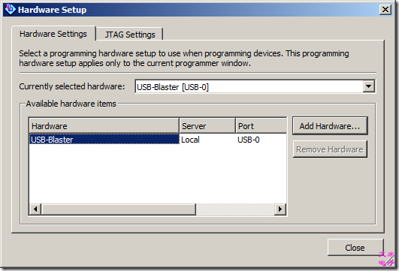](http://images.cnblogs.com/cnblogs_com/yuphone/WindowsLiveWriter/QuartusIIVerilog.QuartusIIVerilog_D25B/image_56.png)

图37 硬件设置窗口

如图37所示，light.sof已被列入窗口。如果没有列入的话，单击**Add File**，选择light.sof文件加入。这是一个由编译器的汇编模块生成的二进制文件，它包含配置FPGA器件的数据。.sof文件后缀，表示SRAM目标文件（SRAM Object File）。同时可以注意到，选中的器件为EP2C8Q208，即艾米电子EP2C8套餐所用器件。勾上**Program/Configure**，单击**Start**开始下载。

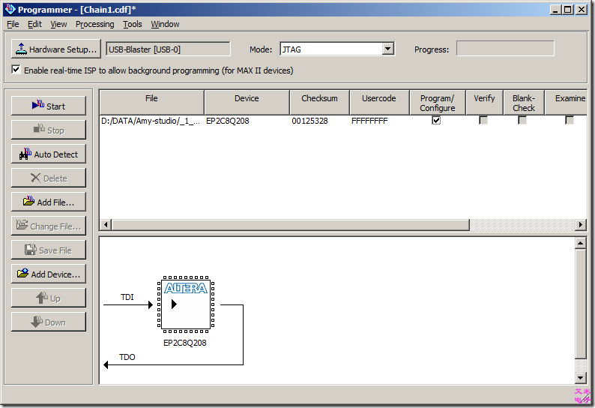

图38 下载SRAM目标文件

## 8 测试设计电路

下载完毕后，就可以测试实现的电路了。使用SW[1]和SW[2]输入所有可能值，观察LED[1]亮灭是否和预期一致。